**INÍCIO:**

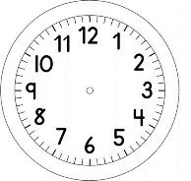

MATEMÁTICA – DIÁRIO DO TEMPO DE OUTUBRO

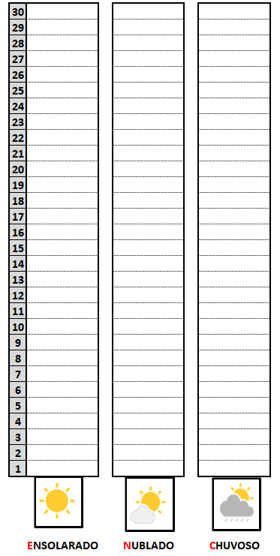

**OBSERVE OS SEUS REGISTROS NO DIÁRIO DO TEMPO DO MÊS DE OUTUBRO.**

**1º)** PINTE A QUANTIDADE CORRESPONDENTE DE DIAS:

ENSOLARADOS

NUBLADOS

CHUVOSOS

2º) COMPLETE:

a) NO MÊS DE OUTUBRO TEVE MAIS DIAS: _______________________

b) OUTUBRO TEVE MENOS DIAS: __________________

_____________________